**Proeftoets Informatica Physical Computing – VWO 5 VERSIE 1**

Hieronder staan 4 opdrachten, de bedoeling is dat je dit vertaald naar een werkend algoritme voor de Micro:bit. Je mag een laptop van de kar op school gebruiken of je Chromebook. Werk bij voorkeur via <https://makecode.microbit.org/> (of de geïnstalleerde app). Lever het gedownloade hex bestand in op Learnbeat.

**Opdracht 1**

In dit voorbeeld gaat het om een systeem waarmee je de intensiteit van een lamp kunt reguleren. Het systeem bestaat uit een lamp en twee knoppen.

De lamp kan in drie standen worden gezet:

* Uit (geen licht)
* Half aan (zacht licht)
* Helemaal aan (fel licht)

Het systeem heeft twee knoppen zonder toggle-functie (A en B). Met knop A gaat de lamp feller branden. Bijvoorbeeld: als de lamp half aan is en knop A wordt ingedrukt, dan gaat de lamp helemaal aan. Met knop B gaat de lamp minder fel branden. De lamp is altijd in één van de drie bovengenoemde standen.

**Opdracht 2**

Maak een programma op basis van onderstaande toestandsdiagram. Het gaat om een toegangscode. Als deze juist is ingevuld dan gaat de deur open (alle lampjes op de Micro:bit gaan branden).

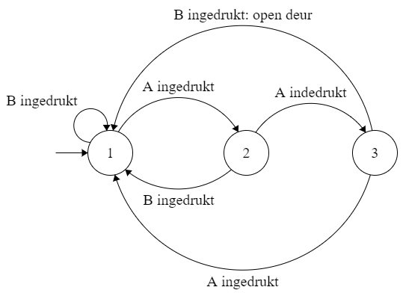

**Opdracht 3 Tamagotchi**

We gaan een virtuele huisdier, de tamagotchi, maken. Het doel is om een tamagotchi te maken op de Micro:bit op basis van de onderstaande toestandsdiagram.

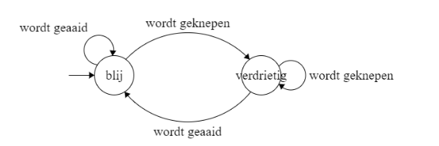

In plaats van knijpen en aaien kun je de knopjes A en B op de Micro:bit gebruiken. De toestandsovergangen zijn dan:

* Knop A wordt ingedrukt (oftewel: wordt geknepen)
* Knop B wordt ingedrukt (oftewel: wordt geaaid)

We hebben ook twee acties, namelijk:

* Toon vrolijke smiley :-)
* Toon verdrietige smiley :-(

**Opdracht 4 Dobbelsteen**

Schudt de Micro:bit en toon een willekeurig getal tussen de 1 en 6. Toon de getallen op het led scherm met behulp van de ogenaantallen zoals op den dobbelsteen gebruikelijk is. Maak het algoritme zo slim mogelijk om de ledjes te laten branden. (dus niet 6x het toon lichtjes blokje gebruiken).

